為台灣加油打氣專欄(222)金屬的纖維化

李家同

石化產業是一項高度產業關聯的基礎工業，其中的一支是延伸至紡織產業鏈。從上游為石化原料，經熔融狀態導入紡絲孔就能抽製造成各種纖維化的型態，例如，尼龍纖維(應用在安全氣囊)、聚酯纖維(應用在運動吸濕排汗衣)、碳纖維(複合材料工業)等，我們稱之為「人纖產業」(人纖，人造纖維的意思)。
「纖維化」的技術，從時尚發展到工業的主要原因是它的細柔特性。您觸摸您的頭髮其直徑約50~100μm(微米)，當人的手觸摸的纖維是頭髮的五分之一直徑時， 就會產生細柔感(舒適感)。

台灣有一家產業從石化原料纖維化慢慢發展出一支特有的金屬纖維化技術，其纖維化的原料竟然使用的是金屬材料，包括金、銀、銅、鐵、鎳、鉻、鋁等金屬，都可抽製成金屬纖維，不過，基於各金屬特性與應用，則以不鏽鋼纖維應用最廣。

[特性]
不鏽鋼纖維（Stainless steel fiber）不鏽鋼線以集束拉拔的技術製程，這製程可由1mm(1,000微米)的線徑細抽至1 ~ 40微米。它具有不鏽鋼的金屬色澤，表面光亮。不僅具有高導電、高導熱、高強度、耐高溫、耐腐蝕等性能，還具有化纖、合成纖維的特性；目前廣泛應用於石油、化工、化纖、電子、紡織、軍事、航空。

[原理]
拉絲模(如示意圖)及其原理，拉絲模主要由鑽石模芯和模套組成，從圖中我們可以看到金屬線在壓力加工中，通過外力作用下使金屬強行通過拉絲模的模芯，金屬橫截面積在拉擠下必須變細才能通過，經過一次又一次的抽製，纖維集束可以變成10微米的直徑。

[應用]
不鏽鋼金屬纖維的應用領域，目前已知具有防電磁波、抗靜電、導電、耐高溫、耐切割、高溫過濾材及吸音隔熱等功能，所衍生的終端產品則可應用在紡織、電子業、汽車業、建築業、運動器材、醫療、化工等行業。視用途不同，決定其金屬纖維含量多寡，若用於抗靜電工作服，則含量不宜太高，方可保有織物的柔軟特性；但如果使用在電磁波遮蔽、特殊工業或國防使用，則應增加金屬纖維的含量，最高可達100%金屬纖維。金屬纖維因金屬含量不同，其導電與電阻值也會有所差異，依電阻值的不同，可應用在無塵衣、無菌衣、抗靜電手套、毛毯、過濾網、防爆服、消電裝置、導電服、電磁波遮蔽材、發熱器或是智慧型服飾。
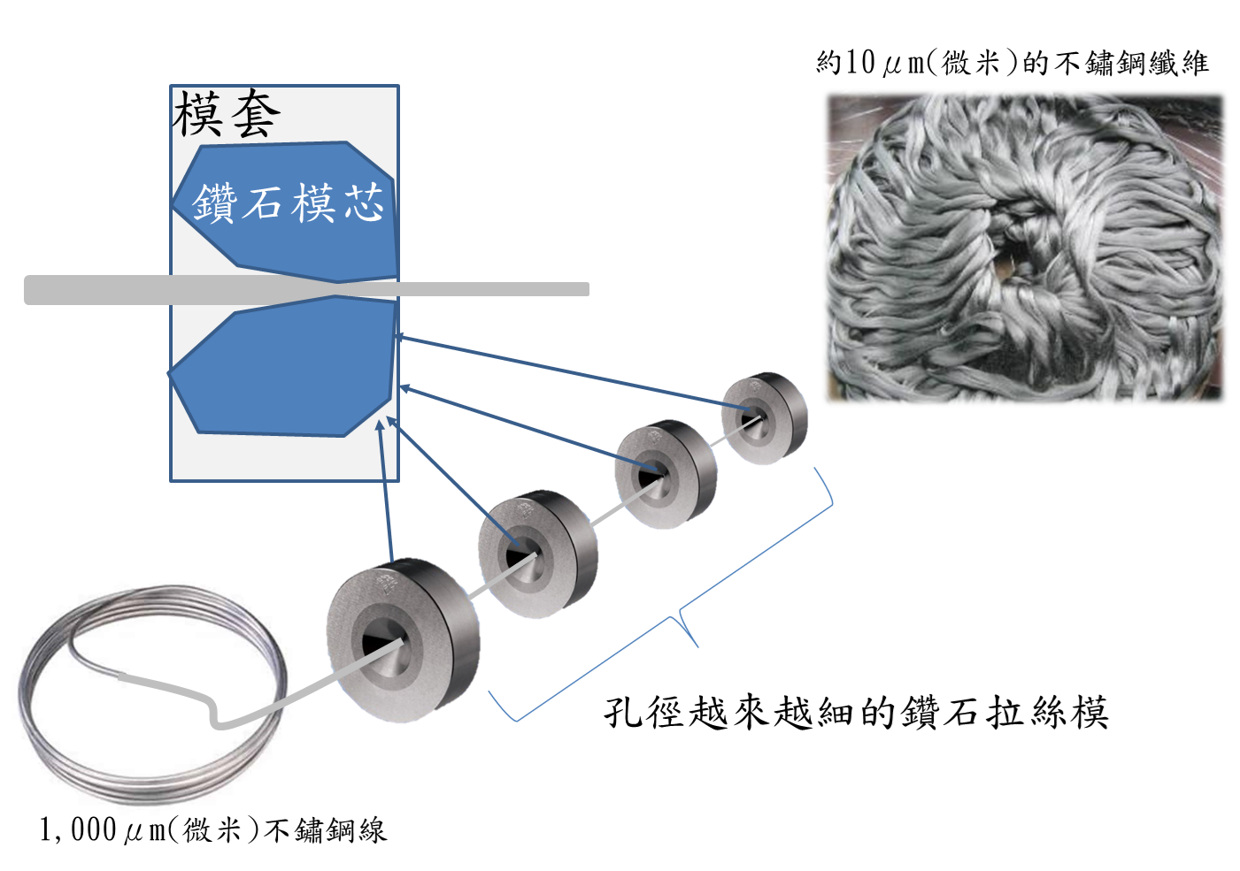
不鏽鋼纖維的抽絲原理

